|  |  |
| --- | --- |
| **TRƯỜNG ĐẠI HỌCTÀI NGUYÊN VÀ MÔI TRƯỜNG HÀ NỘI**  **KHOA CÔNG NGHỆ THÔNG TIN** | **CỘNG HÒA XÃ HỘI CHỦ NGHĨA VIỆT NAM**  **Độc lập – Tự do – Hạnh phúc**  *Hà Nội, ngày 31 tháng 03 năm 2023* |

**DESIGN SẢN PHẨM KHÓA LUẬN TỐT NGHIỆP**

Tên đề tài: Nghiên cứu WPF và xây dựng ứng dụng quản lý bán hàng linh kiện máy tính”

Cán bộ hướng dẫn : **ThS.Nguyễn Ngọc Hoan**

Sinh viên thực hiện : **Nguyễn Hoàng Nam**

Mã Sinh viên : **1911060868** Lớp: **DH9C3**

Ngành/Chuyên nghành : Công nghệ Thông tin

Khoa : Công nghệ Thông tin

1. Giao diện trang đăng nhập

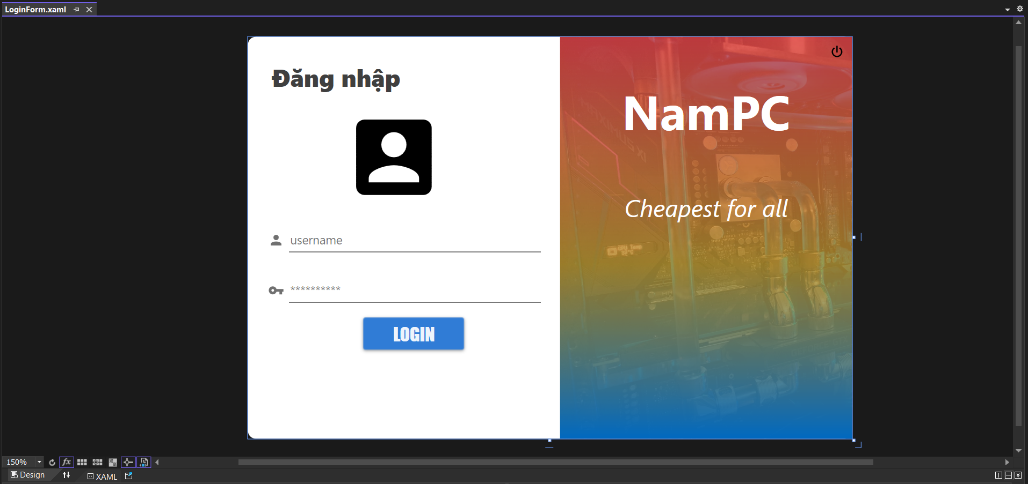

2. Giao diện trang quản lý (quyền Admin)

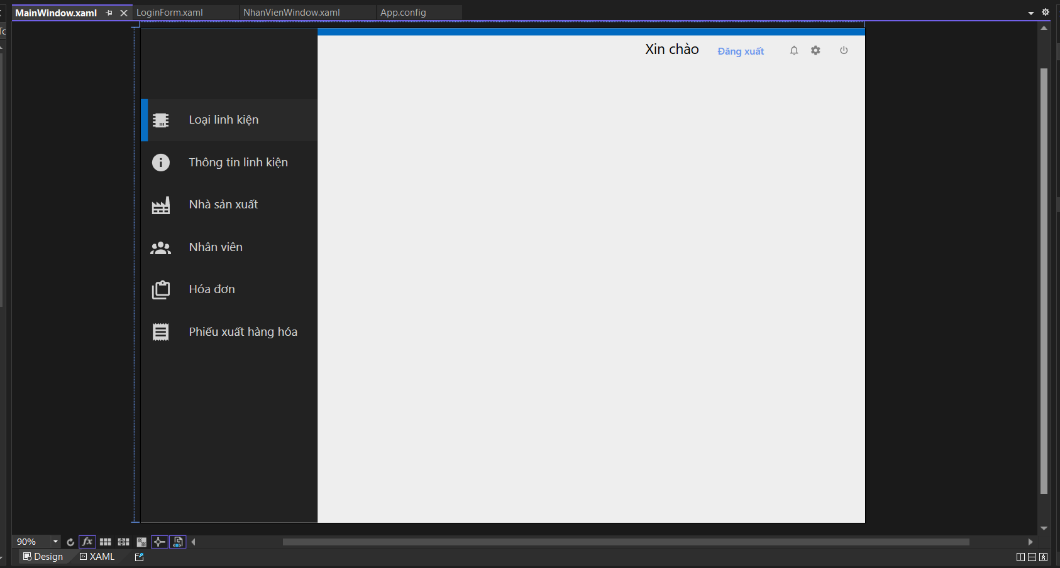

3. Giao diện trang quản lý (quyền nhân viên)

4. Giao diện quản lý khách hàng

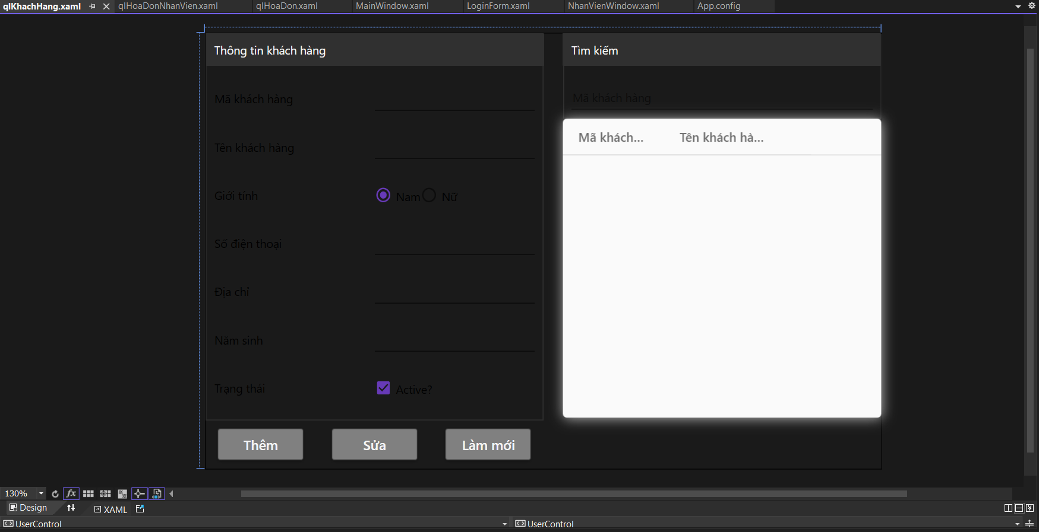

5. Giao diện quản lý nhà sản xuất

6. Giao diện quản lý loại linh kiện

7. Giao diện quản lý linh kiện

8. Giao diện lập phiếu xuất hàng

9. Giao diện quản lý hóa đơn

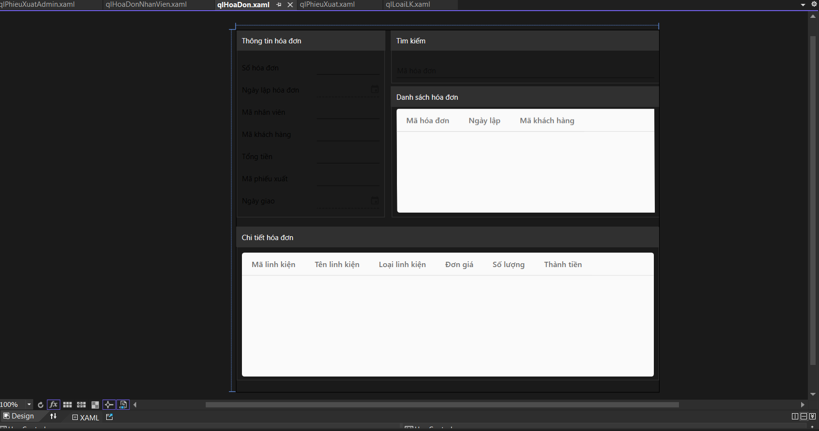

|  |  |
| --- | --- |
| **CÁN BỘ HƯỚNG DẪN**  ThS.Nguyễn Ngọc Hoan | **SINH VIÊN THỰC HIỆN**  Nguyễn Hoàng Nam |